Predmet: Občianska náuka
Ročník: siedmy
Vyučujúca: PhDr. Erika Bačová
Usmernenie k domácej príprave žiakov
Milí siedmaci,
Prečítajte si dané učivo, ktoré som Vám opäť spracovala, naučte sa ho a prezrite si daný obrázkový materiál.

Pevne verím, že sa čoskoro stretneme zdraví a v lepšej epidemiologickej situácií.

V prípade akýchkoľvek otázok ma kontaktujte emailom : (erikabacova@centrum.sk) .
Zdravý štýl života v rodine
Zdravý spôsob života znamená starať sa o seba o svoje duševné a telesné zdravie.
Zdravý spôsob života v rodine je veľmi dôležitý pre duševný a telesný vývin každého dieťaťa.
duševný týkajúci sa vnútorného sveta človeka.
telesný týkajúci sa tela človeka.
Zdravý duševný vývin detí ovplyvňuje:
Spoločné aktívne trávenie voľného času
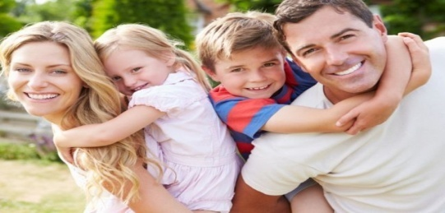
Pomoc rodičov pri riešení problémov detí
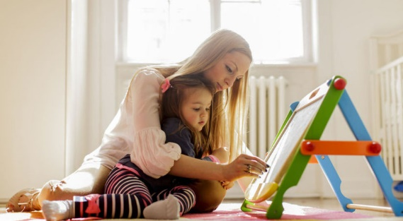
Harmónia, láska, úcta a porozumenie v rodine
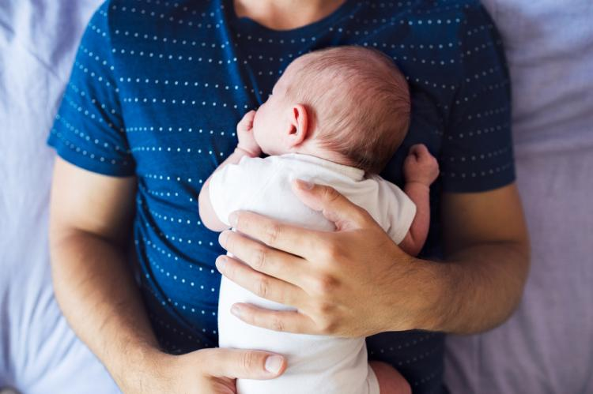

Záujem o život toho druhého, o jeho pocity a názory
Spoločné návštevy kultúrnych podujatí
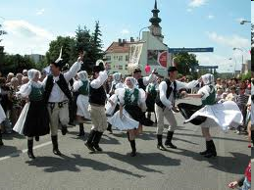
Zdravý telesný vývin každého dieťaťa je možné zabezpečiť vtedy, ak v rodine
Zdravo sa stravujú, konzumujú veľa ovocia, zeleniny a chudého mäsa
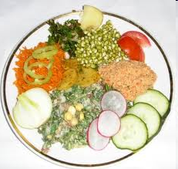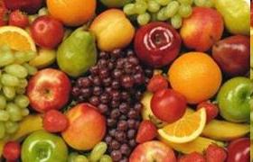
Športujú, pohybujú sa po čerstvom vzduchu
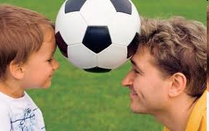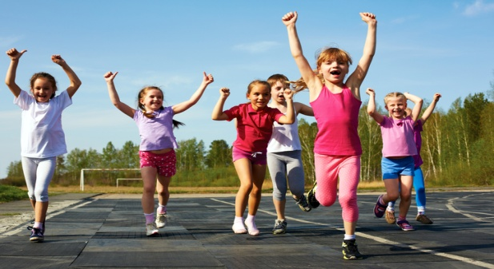

Oddychujú a dodržiavajú odporúčanú dĺžku spánku
Odolávajú rôznym závislostiam- fajčeniu, pitiu alkoholu

*Duševne a telesne zdravý človek je schopný prežiť spokojný a šťastný život.

